|  |  |
| --- | --- |
|  | **Министерство науки и высшего образования Российской Федерации Федеральное государственное бюджетное образовательное учреждение высшего образования**  **«Московский государственный технический университет имени Н.Э. Баумана**  **(национальный исследовательский университет)» (МГТУ им. Н.Э. Баумана)** |

**Факультет «Информатика и системы управления»**

**Кафедра «Системы обработки информации и управления»**

Гонов Марат ИУ5-35Б

Парадигмы и конструкции языков программирования

**ОТЧЁТ ПО**

**Лабораторной работе №1**

Москва

2023

**Задание.**

Задача: написать консольное приложение на Python для решения биквадратного уравнения. Программа должна выполнять следующие шаги:

* Получить коэффициенты A, B и C от пользователя через ввод с клавиатуры или параметры командной строки.
* Проверить, что введенные коэффициенты могут быть корректно преобразованы в действительные числа. Если какой-то коэффициент введен некорректно, программа должна запросить ввод повторно, пока значения не будут корректными.
* Вычислить дискриминант и определить, какие корни уравнения существуют в зависимости от значения дискриминанта.
* Если дискриминант положителен, вывести два действительных корня, еслили дискриминант равен нулю, вывести один действительный корень (корень кратности 2), если дискриминант отрицателен, вывести сообщение о том, что уравнение не имеет действительных корней.

**Текст программы.**

Процедурный подход:

import math

import sys

def get_coefficient(index, prompt):

    while True:

        try:

            print(prompt)

            return float(sys.argv[index])

        except:

            try:

                return float(input())

            except ValueError:

                print("Введите число")

def calculate_roots(A, B, C):

    if A == 0:

        if B == 0:

            if C == 0:

                print("Любое число")

                return

            else:

                print("Нет корней")

                return

        else:

            xx = (-1) * C / B

            if xx < 0:

                print("Нет корней")

                return

            else:

                roots = [math.sqrt(xx), (-1) * math.sqrt(xx)]

    else:

        D = B ** 2 - 4 * A * C

        if D < 0:

            print("Нет корней")

            return

        else:

            x1 = ((-1) * B - math.sqrt(D)) / (2 * A)

            x2 = ((-1) * B + math.sqrt(D)) / (2 * A)

            roots = []

            if x1 >= 0:

                roots.append(math.sqrt(x1))

                roots.append(-math.sqrt(x1))

            if x2 >= 0:

                roots.append(math.sqrt(x2))

                roots.append(-math.sqrt(x2))

    if not roots:

        print("Нет корней")

        return

    unique_roots = list(set(roots))

    for root in unique_roots:

        print(root)

def main():

    A = get_coefficient(1, 'Введите коэффициент A: ')

    B = get_coefficient(2, 'Введите коэффициент B: ')

    C = get_coefficient(3, 'Введите коэффициент C: ')

    calculate_roots(A, B, C)

if __name__ == "__main__":

    main()

**Экранные формы:**

Любое число:

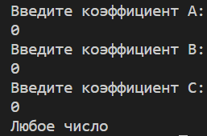

Четыре корня:

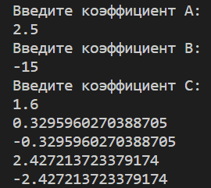

Два корня:

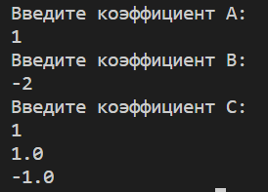

Один корень:

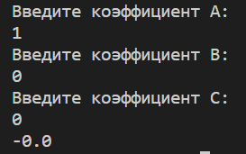

Нет корней:

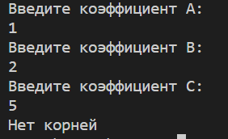

Некорректный ввод из командной строки:

